У детей с аутизмом часто отмечается ***нехватка многих игровых навыков,*** например, ребенок засовывает в рот любую игрушку, которую ему предлагают, либо использует игрушки не так, как задумано, отказывается делиться игрушками, или игрушки интересуют ребенка не дольше нескольких секунд и т.д.

Вместе с тем ***игровые навыки влияют на различные ситуации обучения***, и если ребенок не умеет играть, то ему будет труднее установить социальные связи со сверстниками. Это связано с тем, что большинство случаев коммуникации и социального взаимодействия между детьми связаны с игрой.

Отсутствие навыков игры, соответствующих возрасту, может оказаться огромным социальным недостатком, а также может быть связано с трудностями в таких областях как умение делиться / договариваться, навыки самостоятельного досуга, умение делать что-то по очереди, правила хорошего тона и т.д. ***Маленькие дети учатся этим базовым концепциям благодаря играм.*** Именно поэтому игра очень важна.

Обучение игровым навыкам ребенка с аутизмом может представлять определенные трудности для взрослых. Многие люди не понимают, как взаимодействовать с ребенком, который избегает их, издает странны звуки, отказывается смотреть в глаза, не играет с игрушками и не имитирует других людей.

Во время обучения игровым навыкам ребенка с аутизмом полезно сразу ***составить план работы.*** Обучение навыкам игры полностью аналогично любым другим навыкам, которым вы собираетесь учить ребенка. Выделите ***маленькие и конкретные цели,*** определите, как вы будете ***измерять прогресс и включите в задание поощрение.*** Это может означать, что вы будете награждать ребенка за то, что он поиграл с игрушкой. Многие дети с аутизмом не получают удовольствия от игры с игрушками, по крайней мере, не от такой игры, какую мы имеем в виду. Ребенок может быть уверен, что паззл нужно облизывать, а мы портим все веселье, когда говорим ему этот паззл собрать. Практически наверняка вам понадобится поощрять ребенка за то, что он играет определенным образом с игрушкой или без нее.

Вот несколько общих рекомендаций по обучению игровым навыкам.

* Как правило, проще всего учить ***навыкам игры со взрослым и только потом привлекать ровесников.*** Взрослые более предсказуемые и менее требовательные, чем дети, именно по этой причине детям с аутизмом проще играть и общаться с взрослыми.
* Проще всего начинать обучение игровым навыкам ***с простыми игрушками с причиной и следствием,*** например, с электронным пианино. Избегайте слишком сложных игрушек, а также игрушек, требующих воображения или работы, например, паззлов, фигурок, кукол или пластилина. Если у ребенка нет игровых навыков, а вы вручите ему пластилин, то, вполне вероятно, он попытается его съесть.
* Обязательным условием для развития игровых навыков являются ***хорошие навыки имитации.*** Ребенок, который готовит воображаемый обед или утешает «плачущую» куклу – это ребенок, который, скорее всего, наблюдал похожие действия у других людей и теперь имитирует их.
* Во время обучения игровым навыкам вам нужно ***моделировать проявления счастья и радости.*** Ребенок наблюдает не только за навыками игры, но и за вашим лицом, тоном голоса и манерами. Добавьте звуковые эффекты, хлопайте в ладоши, смейтесь, улыбайтесь, говорите смешным голосом, кричите и скандируйте, когда играете с ребенком.
* Очень ***важно минимизировать проблемное поведение во время игры.*** Сведите такое поведение к минимуму, прежде чем пробовать игру со сверстниками.
* ***Говорите с ребенком во время игры.*** Типичные дети обычно говорят, когда они играют (даже когда они играют одни), в то время как дети с аутизмом обычно этого не делают.
* Самое главное – игра должна быть веселой, она должна ***мотивировать ребенка.***

**По материалам сайта**

[**http://outfund.ru/**](http://outfund.ru/)



**ПОЛЕЗНЫЕ РЕСУРСЫ ДЛЯ РОДИТЕЛЕЙ И СПЕЦИАЛИСТОВ, ВОСПИТЫВАЮЩИХ ДЕТЕЙ С РАССТРОЙСТВАМИ АУТИСТИЧЕСКОГО СПЕКТРА**

1. Фонд содействия решению проблем аутизма в России «Выход» [**http://outfund.ru/**](http://outfund.ru/%20)

2. [**http://аутизм-тест.рф/**](http://аутизм-тест.рф/)

3. Проект «Про аутизм». Проект по преодолению социальной изоляции людей с РАС [**http://pro-autizm.ru**](http://pro-autizm.ru)

4. Сообщество для родителей особых детей «Особые дети – счастливые дети!» в Живом Журнале [**http://ru-happychild.livejournal.com**](http://ru-happychild.livejournal.com)

5. Сайт для родителей детей с различными нарушениями развития «Особое детство» (проект Центра лечебной педагогики) [**http://www.osoboedetstvo.ru**](http://www.osoboedetstvo.ru)

6. Сайт «Особые переводы». Переводы материалов про детей и взрослых с особенностями развития, большинство материалов посвящены аутизму [**http://specialtranslations.ru**](http://specialtranslations.ru)

**Министерство труда и социальной защиты Тульской области**

**Государственное учреждение**

**Тульской области**

**«Социально-реабилитационный центр для несовершеннолетних № 1»**

# развитие игровых навыков у детей с аутизмом

*Рекомендации для родителей и специалистов*

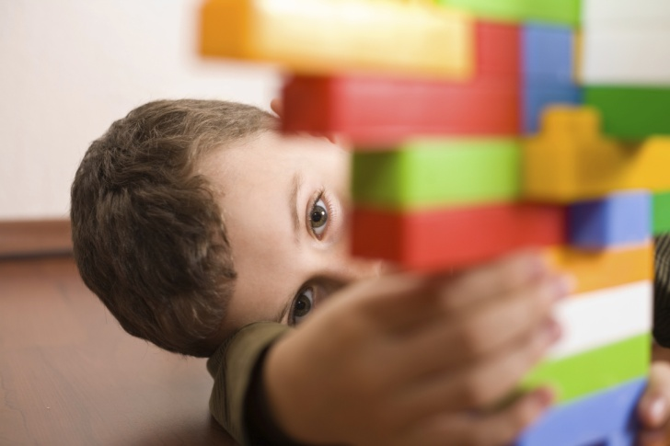

***Тула 2018***